1. Удалить из массива дубликаты: const arr = [1, 2, 3, 5, 1, 6, 2, 5, 6, 7]:

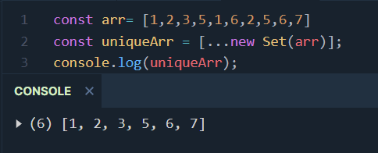

1. Объединить два объекта в один obj1 и obj2:

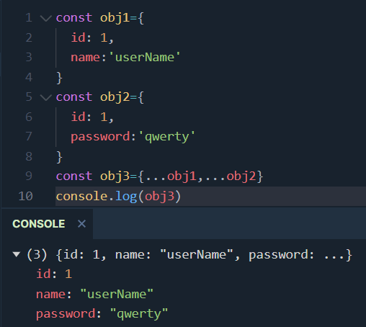

1. Сократить объявление функции в одну строку, используя новый синтаксис ES6:

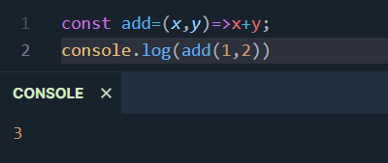

1. Написать функцию, с помощью которой можно будет выполнять различные действия с задержкой:

